ДОКУМЕНТАЦИЯ ДЛЯ ПРОЕКТА: РАЗРАБОТКА ПРОГРАММНОГО МОДУЛЯ ДЛЯ ПЛАТНОЙ

РЫБНОЙ БАЗЫ

Заказчик: ООО Рыбаки Элитные».

Исполнитель: Компания «IT-Решения».»

Программист: Завьялов Михаил Александрович

Отладка

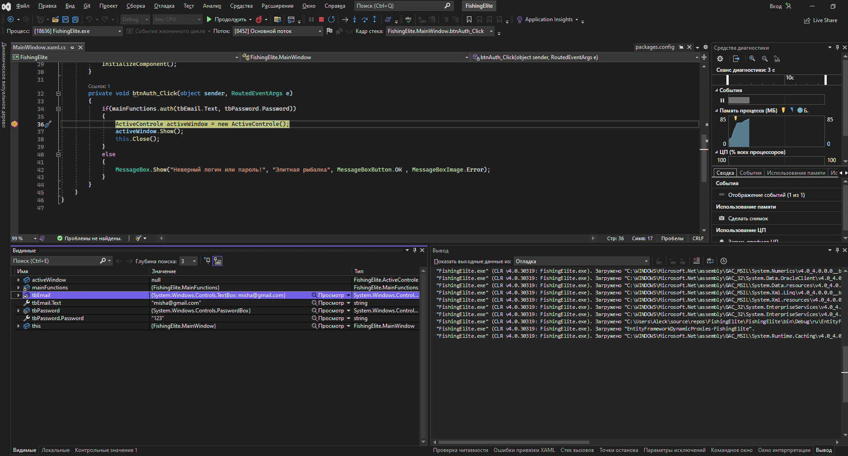

Рисунок – Отладка окна авторизации

Тестирование

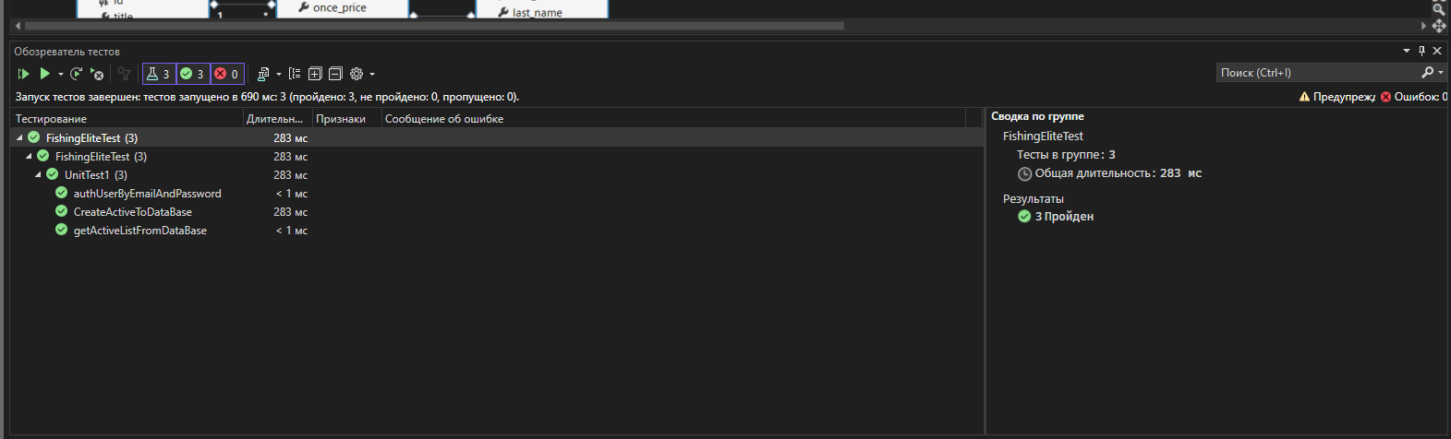

Рисунок – Регистрация

АЛГОРИТМЫ

Инфологическая модель данных:

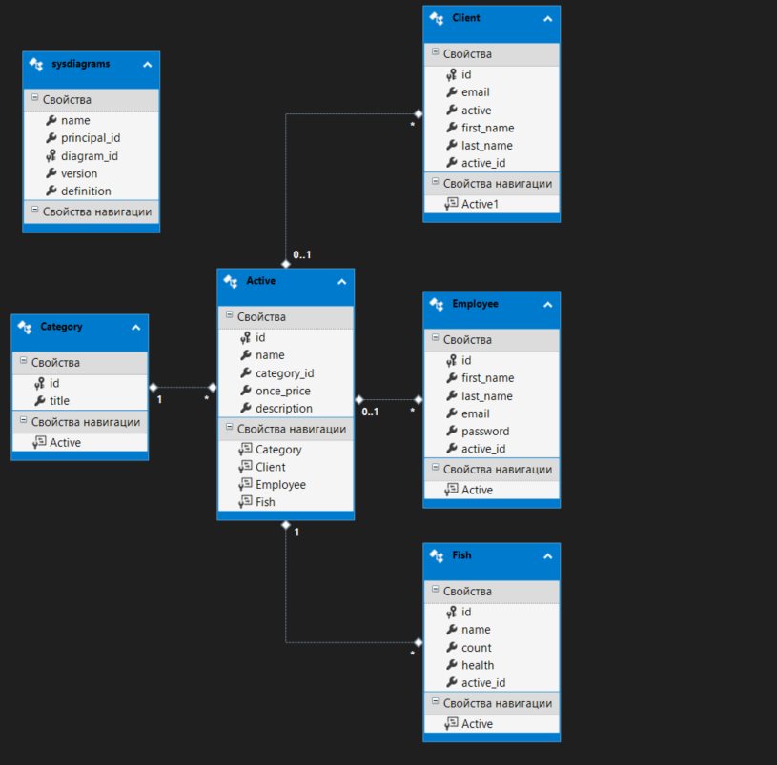

Рисунок – Инфологическая модель данных

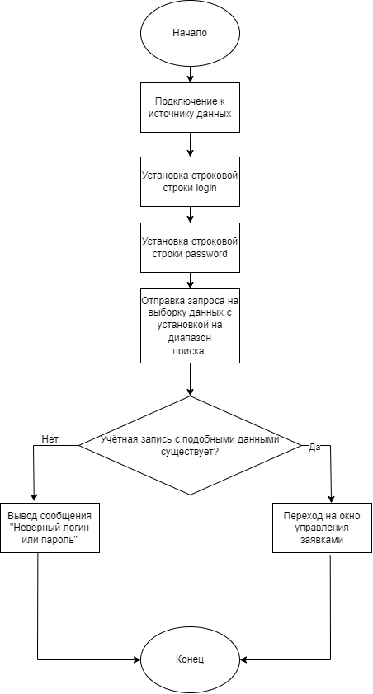

Рисунок – Блок схема